Сценарий проведения игры-квеста по финансовой грамотности «По дорогам сказок»
Ведущий 1: Здравствуйте, дорогие ребята, уважаемые педагоги!
Сегодня мы с вами встретились для того, чтобы посоревноваться в своих знаниях о финансах на олимпиаде «Знайка».
Наш конкурс будет проходить в форме квест-игры по финансовой грамотности. Квест – это игра-путешествие, в которой много головоломок и задач, требующих приложения умственных усилий. Сегодня мы будем заниматься интеллектуальным трудом, применять свои знания в
решении финансовых задач. Путешествовать мы будем по сказкам и поэтому, я надеюсь, встретим разных сказочных героев.
Ну что, ребята, вы хотите отправиться в увлекательное путешествие? Команды готовы? Тогда давайте представимся!
(Представление команд).
В нашей игре принимает участие 10 команд. Команды будут объединены в пары, и каждая пара команд совершит путешествие по 5 сказкам. Во время путешествия вам предстоит выполнять разные задания и у вас будет не больше 5-ти минут на размышление. Каждой команде выдадут свой маршрутный лист, в котором будет указан ваш путь.
После прохождения всех заданий команды встречаются в музыкальном зале.
Разрешите представить жюри сегодняшней олимпиады:
Председатель: Уфимцева Татьяна Николаевна, специалист управления образования
Члены жюри:
1. Онорина Татьяна Юрьевна д/с «Берёзка»
2. Колчанова Наталья Михайловна д/с «Берёзка»
3. Мокрушина Ольга Александровна д/с «Золотой ключик»
4. Брагина Фаина Николаевна Спешковский д/с
5. Турова Светлана Николаевна Талицкий д/с
Капитаны приглашаются вытянуть маршрутные листы (Получение маршрутных листов).
(Маршрутные листы представлены для 10-ти команд)

Ведущий 2: А для начала я предлагаю сделать разминку. «Доход - расход»:
Я начну читать сейчас.
Я начну, а вы кончайте
Хором мне вы отвечайте:
доход или расход
Папа получил зарплату - доход
Бабушка заболела - расход
Выиграл приз - доход
Потеряла кошелёк - расход
Продала бабушка пирожки - доход
Заплатили за квартиру - расход
Нашли монетку - доход
Купили куклу - расход

Для того, чтобы у нас все получилось, предлагаю каждой команде встать около своего стола, сложить ладошки друг с другом и сказать слова:
«Мы ребята просто класс,
Всё получится у нас!»

1. Золушка: (физкультурный зал) Здравствуйте, ребята! Помогите, пожалуйста!
Мачеха поручила мне распределить семейный бюджет. Она дала мне деньги, но я не знаю, как их правильно распределить. Помогите мне распорядиться семейным бюджетом и распределить деньги на квартплату, питание, одежду, развлечения и игрушки. Определите, пожалуйста, куда мне нужно израсходовать деньги.

Каждой команде выдается по 17 монет и большой круг, разделенный на 6 секторов:
Квартплата. В секторе изображено лампочка горящая, кран с водой и батарея, 4 свободных кружка для оплаты.
Питание. В секторе – продукты питания. 5 свободных кружков для оплаты.
Одежда. В секторе – одежда и обувь. 4 свободных кружочка для оплаты.
Развлечения. В секторе – аквапарк 2 свободных кружочка для оплаты, зоопарк 2 свободных кружочка для оплаты, 1 свободный кружочек для оплаты кинотеатр.
Игрушки. В секторе – игрушки для мальчиков и для девочек по 1 свободному кружку для оплаты.
Сектор сюрприз
Правильным считается тот вариант, где дети в первую очередь оплатили жизненно важные потребности (жильё, одежда, еда)

После выполнения задания и прослушивания ответов, детям предлагается сектор сюрприз. Капитаны команд выбирают карточки с заданием в «слепую»
Сектор, на котором изображен сломавшийся холодильник и 2 свободных кружочка для оплаты.
Сектор для другой команды, где показано, что папа заработал премию 3 монеты.
Детям предлагается пересмотреть свой бюджет.
Физминутка
Один, два, три, четыре, пять (шагаем на месте)
Будем денежки считать. (сжимаем и разжимаем пальцы рук)
Один и два оплатим дом, (пальцы в кулак, отгибаем мизинец и безымянный)
Дом, в котором мы живём.
Третья монетка – одежду купить, (отгибаем средний палец)
На четвёртую монетку купим есть и пить (отгибаем указательный палец)
Ну а пятую пока (шевелим большим пальцем)
Спрячем на донышке кошелька! (спрятать большой палец в кулак согнув все пальцы)
Если останется время, спросить детей, как можно экономить бюджет семьи?
(жюри не оценивается)
Варианты ответов:
Не лить зря воду,
Уходя, выключать свет,
Беречь своё здоровье, чтобы не покупать лекарства,
Бережно относится к своим вещам,
Выращивать овощи и фрукты, чтобы их не покупать,
Не просить у родителей бесполезные вещи и игрушки и др.

2. Буратино: (музыкальный зал) Ребята, здравствуйте! Мальвина задала мне в школе трудные задания про финансы и деньги. Ребята, помогите мне справиться с заданиями.
1. Презентация – викторина «Финансовая грамотность»
Физминутка
Буратино потянулся,
Раз-нагнулся, два-нагнулся.
Руки в стороны развел,
Ключик, видно, не нашел.
Чтобы ключик нам достать,
Надо на носочки встать.

2. Проблемные ситуации
Ситуация 1 для команды 1.
Ослик получил от своих друзей - Пятачка, Винни-Пуха и умного Кролика - письмо. Они сообщают ему, что у каждого из них есть интересная работа: Пятачок печет булочки, Винни- Пух строит дома, а Кролик сочиняет сказки для детей. Где работают друзья Ослика и какие у них профессии?

Ситуация 1 для команды 2 .
Незнайка сообщает своим друзьям о поездке в другую страну, которая называется Францией. «Я возьму с собой 100 рублей, чтобы своим друзьям купить там подарки», - сказал Незнайка.
Сможет ли Незнайка купить на рубли подарки для друзей. Почему?

Ситуация 2 для команды 1.
Три белочки рассказывают о своей работе. «Я учу бельчат математике, рисованию, грамоте», - говорит одна. «Я готовлю для них вкусные обеды и завтраки», - добавляет другая. «А я мою посуду, протираю пыль», - сообщает третья. Белочки выполняют разную работу, но все они работают в одном месте.
Где работают белочки? Кем?

Ситуация 2 для команды 2 .

Зайчата Прыг и Скок помогали Ежику собирать грибы. Они очень старались. Прыг собрал одну корзину грибов, а Скок за это же время - две корзинки. У Ежика было два яблока: большое и маленькое.
Как Ежику заплатить за работу зайчатам? Кому дать большое яблоко, а кому - маленькое?

3. Игра - «Наоборот» - Если останется время (жюри не оценивается)
Покупатель - продавец
Покупка - продажа
Дорого - дешево
Доход - расход
Тратить - копить
Наличные - безналичные
Высокие (цены) - низкие (цены).
3. Кот в сапогах: В сказках, пословицах, поговорках, загадках заключена народная мудрость, которая может нам пригодиться в решении финансовых вопросов. Проверим ваши знания.
1. Отгадать загадки, досказать пословицу и поговорку.
Загадки:
1. Я кладу их не в платок,
Я кладу их в кошелёк (Деньги).
2. И врачу и акробату
Выдают за труд…(Зарплату).
3. У меня игрушка есть,
И монеток в ней не счесть.
Моя игрушка свинка,
Дырка у неё на спинке.
Монетки в дырку я кладу,
Когда их станет много, жду (Копилка).
4. Маленькая, кругленькая,
Из кармана в карман скачет.
5. Угадай, как то зовется,
Что за деньги продается.
Это не чудесный дар,
А просто-напросто … (Товар).
6. На товаре быть должна,
Обязательно… (Цена).
Пословицы и поговорки:
1. Терпенье и труд все перетрут.
2. Без труда не вытащишь и рыбку из пруда.
3. Дело мастера – боится.
4. Какие труды – такие и плоды.
5. Копейка – рубль бережет.
6. Не имей 100 рублей – а имей 100 друзей.
7. Делу время – потехе час.
8. Скупой – платит дважды.
9. Не в деньгах – счастье.
10. Пока ленивый проснется - усердный с работы вернется.

Физминутка «Профессии»
Я – шофёр, помыл машину
Сел за руль, расправил спину.
Загудел мотор и шины
Зашуршали у машины. (имитация вождения автомобиля)
Подметает дворник двор
Убирает дворник сор. (подметание)
Наш охранник на посту
Смело смотрит в темноту. (повороты, приставив ладони к глазам)
А сапожник сапоги
Для любой сошьёт ноги.
К сапогам прибьёт подковки
И пляши без остановки. (шитьё, прибивание молотком, пляска)
Наши лётчики – пилоты
Приготовились к полёту. (руки в стороны, наклоны корпуса)
А портной сошьёт для нас
Брюки – просто высший класс. (имитация шитья)
Я - маляр, шагаю к вам
С кистью и ведром
Свежей краской буду сам
Красить новый дом. (плавные взмахи руками вверх-вниз)
Чтоб профессию иметь, надо много знать, уметь.
Хорошо и вы учитесь, и, конечно, не ленитесь!

2. Выбрать иллюстрацию сказки, в которой говориться о деньгах, товарах, услугах, потребностях – о финансах, и пояснить свой ответ.
4. «Муха-цокотуха» (изо-студия): Ребята, пошла я - муха на базар выбирать себе товар, а считаю плохо, помогите мне выбрать разные товары, чтобы мне хватило денег. Каждой команде нужно выбрать товар на 10 монет, без сдачи. Спасибо, ребята!

Физминутка:
«Покупка»
Мы бежали по дорожке (бег на месте)
Вдруг, порвались босоножки! (один громкий хлопок в ладоши)
Что же делать? Как нам быть? (разводим поочередно руки в стороны)
Где же обувь нам добыть? (обнять щечки ладошками и покачать головой)
Будем туфли покупать! (потопать ногами в ритм словам 4 или 7раз)
Станем денежки считать! (потереть большим пальчиком другие пальцы, обеими
руками одновременно)
Один (рубль), два, три, четыре (с размахом вскользь хлопаем правой ладонью об
левую и наоборот, 4 хлопка)
Вот мы туфельки купили! (указываем ручками на обувь, выставляя на пяточку то правую, то левую ножку).

1. Ребята, какие бывают деньги? Вопрос 1 команде (бумажные - купюры, металлические – монеты), а еще бывают электронные.
2. Как они называются, которыми пользуются жители нашей страны? Вопрос 2 команде (рубли)
Первое задание для обеих команд: «Найдите среди карточек только те, на которых изображены рубли» (2 набора карточек, два стола)
Второе задание: Расположите свои купюры в порядке возрастания от самой маленькой до самой большой.
Третье задание: А что изображено на купюрах России?
(достопримечательности разных российских городов)
К тем российским купюрам, которые вы выбрали, нужно найти картинку с изображением достопримечательности и назвать, какой город изображен на каждой купюре.
5. Незнайка: Здравствуйте, ребята! Я хотел стать музыкантом, поэтом, художником, но у меня ничего не получилось.
Как вы думаете, почему?
(ответы детей, потому что ты не учился)
А где можно обучиться профессии?
(ответы - училище, колледж, институт, университет)
Задание 1. Помогите мне определить профессии, которые изображены на экране и назовите результат труда каждой профессии (поочередно отвечает каждая команда). Презентация «Профессии»
Физминутка
Если хочешь стать маляром - делай так, (красят кистью)
Если хочешь стать швеей, то делай так (строчат на машинке)
Если будешь ты водитель - делай так (вращают руль)
Если будешь ты сапожник - делай так (топают ногами)
Если будешь ты столяр - делай так (хлопают руками)
Если будешь ты спортсмен - делай так (приседают)
Хватит в профессии играть,
Пора игру нам продолжать.

Задание 2. Разложите по порядку цепочку из картинок на тему:
1 команда – «Откуда хлеб на столе?»
2 команда – «Откуда молоко на столе?»
И расскажите о том, что у вас получилось.
Если время останется, провести игру: товар, не товар:
Если товар – хлопаем, если не товар – топаем (жюри не оценивается)
Фермер привез на рынок молоко (товар)
Папа починил детям игрушку (не товар)
Мама испекла пирог к празднику (не товар)
Плотник сделал шкаф и продал его (товар)
Маша сварила варенье для Миши (не товар)
На фабрике сделали игрушки и отвезли их в магазин (товар)
Кот Матроскин сшил Шарику фартук (не товар)
В издательстве напечатали много детских книг (товар)

6. Ведущий: Ребята, к нам еще спешит один сказочный герой.
Выходит Старик с коровой:
Ведущий: Здорово Старик! Корову продашь?
Старик: Покупай, коль богат.
Корова, гляди, не корова, а клад!
Ведущий: Да так ли! Уж выглядит больно худой!
Старик : Не очень жирна, но хороший удой.
Ведущий : А много ль корова дает молока?
Старик : Не выдоишь за день - устанет рука.
(после этих слов Ведущий достает пачку денег, но Старик выхватывает вожжи из рук Ведущего)
Старик: Зачем я, Буренка, тебя продаю? -
Корову свою не продам никому –
Такая корова нужна самому!

Ведущий: Скажите, ребята, вы знакомы с этой сказкой? Почему старик передумал продавать корову? (ответы детей – так хорошо разрекламировал, что решил оставить корову себе.)
Ребята, последнее на сегодня задание для вас: необходимо всем вместе нарисовать рисунок для рекламы товара и рассказать о том, что вы нарисовали. Приглашаю капитанов для того, чтобы узнать, какой товар будет рекламировать ваша команда. (Капитаны достают из волшебного мешочка записки с названиями товаров).
Дети рисуют рекламу товаров, представляют её.
Ведущий : Вы сегодня прошли все испытания, помогли сказочным героям, показали свои знания и может быть, узнали что-то новое. Мы сегодня много говорили о деньгах и финансах, семейном бюджете и покупках. Скажите, а что нельзя купить за деньги? Ответы детей (нельзя купить дружбу, уважение, любовь, семью…..)
Наша игра подошла к концу, слово для награждения предоставляется жюри.
Все дети фотографируются с грамотами и призами.
Ведущий: А теперь все вместе скажем волшебные слова:
«Мы ребята просто класс,
Получилось всё у нас!!» Ура!

Оценочный лист для жюри
«Знайка – 2020»
Сказка «Кот в сапогах»

Название команды | За каждый правильный ответ ставится 1 балл
 | 1 задание | 2 задание | 3 задание
д\с «Березка» «ПЯТАЧЁК»

д\с «Березка» «БАНКИРЫ»

д\с «Золотой ключик»
«МОНЕТКИ»

д\с «Золотой ключик»
«КОПЕЕЧКА»

д\с «Солнышко»
«ДЕЛОВЫЕ ЛЕДИ»

д\с «Солнышко»
«КАЛЬКУЛЯТОРЫ»

д\с «Гнёздышко»
«ГНОМЫ ЭКОНОМЫ»

д\с «Гнёздышко»
«СОВЯТА»

д\с «Н.Талицкая ООШ»
«ЭКОНОМИСТИКИ»

д\с «Спешковская ООШ»
«КОПЕЙКА»

Дополнительный материалА теперь мы улыбнемся,
Дружно за руки возьмемся.
И друг другу на прощанье
Мы подарим пожелание –
Знания ищи всегда
Умным станешь ты тогда!

Физминутка
1, 2, 3, 4, 5 - будем вместе мы скакать.
(Дети прыгают на месте)
Прыгаем на правой - 1, 2, 3
(подпрыгивают на правой ноге)
Прыгаем на левой - 1, 2, 3
(подпрыгивают на левой ноге)
А теперь подняли ручки.
Все мы тянемся до тучки.
(поднимают руки вверх, тянутся)
Чтобы тучку нам достать
нужно выше нам скакать.
(стараются подпрыгивать повыше).

Физминутка
Раз, два, три, четыре, пять,
Все умеем денежку мы считать.
Отдыхать умеем тоже -
Руки за спину положим,
Голову поднимем выше
И легко-легко подышим.
Подтянитесь на носочках столько раз,
Ровно столько, сколько пальцев на руке у вас.

Физминутка
Взяли в руки топоры,
Положили золото,
Нарубили мы рубли,
Вот как было здорово.

Физкультминутка
Ток бежит по проводам, (Бег на месте)
Свет несёт в квартиру нам. («Фонарики»)
Чтоб работали приборы, («Моторчик»)
Холодильник, мониторы. ( Хлопки в ладоши на каждый бытовой
Кофемолки, пылесос, прибор)
Ток энергию принёс. (Взяться за руки)

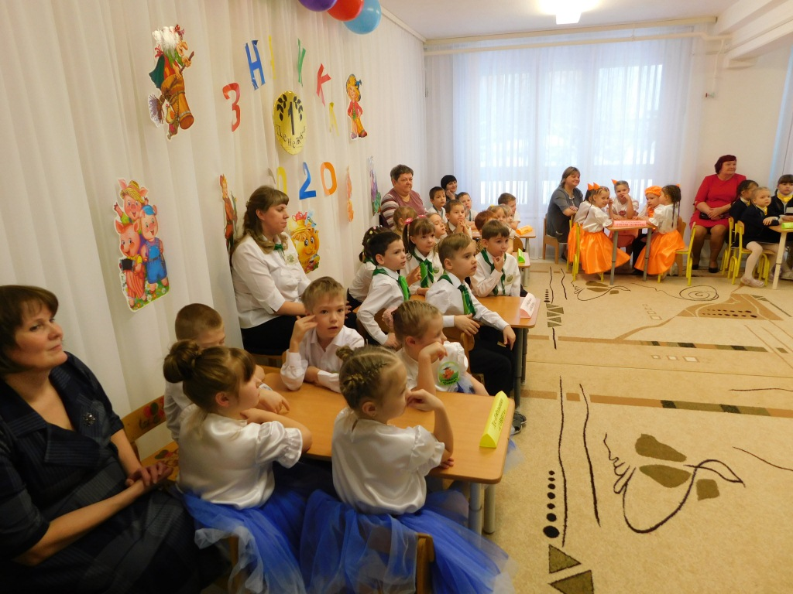
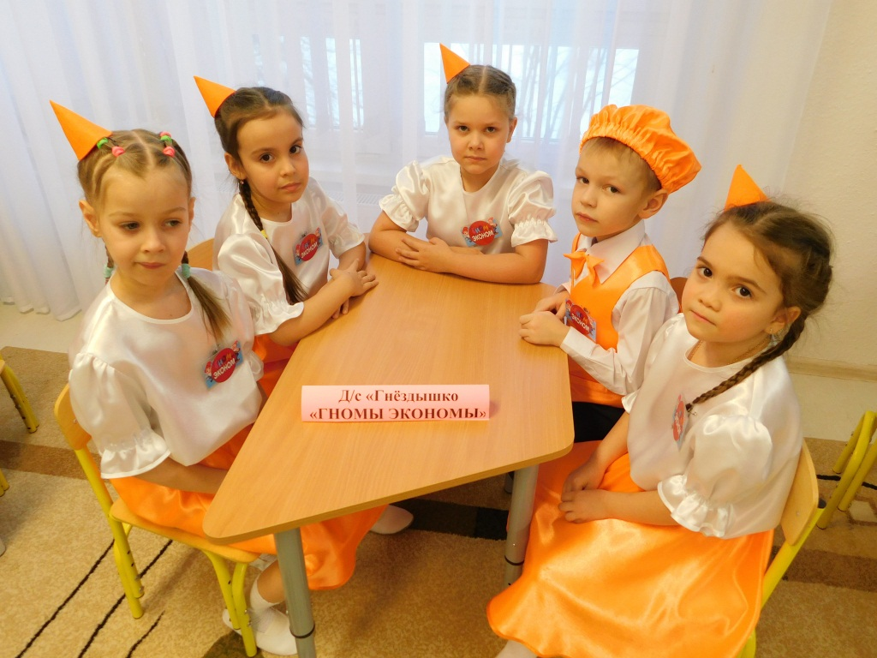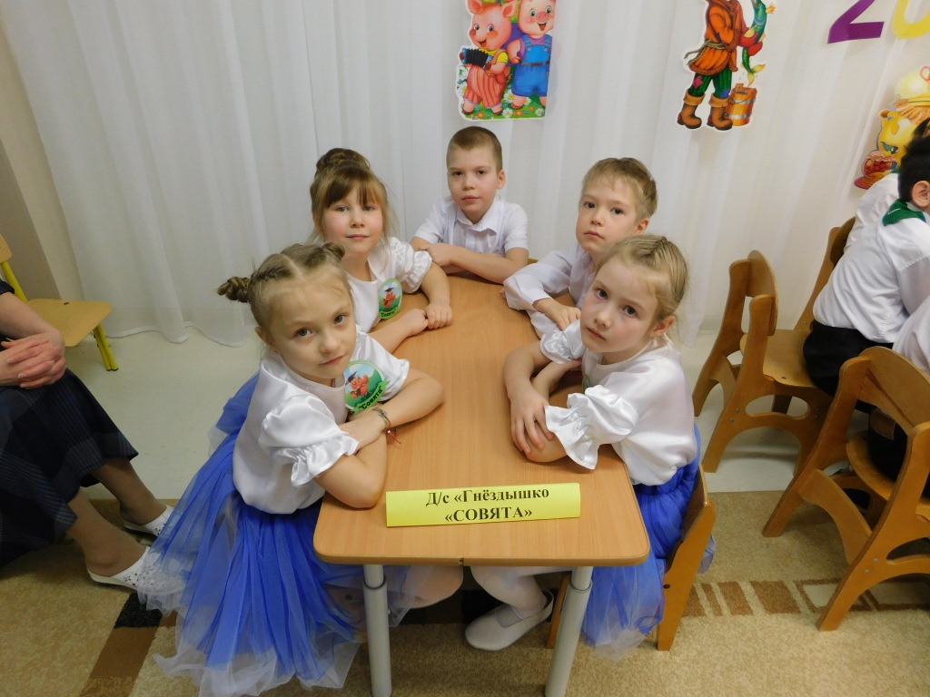
30 января 2020 г. в детском саду «Гнёздышко» прошла олимпиада для дошкольников по финансовой грамотности "Знайка". Олимпиада была проведена в виде квест-игры "По дорогам сказок". В игре приняло участие 10 команд из разных садов городского округа (д/с Гнёздышко – команды «Совята» и «Гномы экономы», д/с Березка – команды «Пятачок» и «Банкиры», д/с «Золотой ключик» - команды «Монетки» и «Копеечка», д/с «Солнышко» - команды «Бизнес-леди» и «Калькуляторы», д/с «Нижне-Талицкая ООШ» - команда «Рублик», д/с «Спешковская ООШ» - команда «Копейка»). Команды были объединены в пары, и каждая команда совершила путешествие по 5 сказкам. Во время путешествия детям предстояло выполнить разные задания от сказочных героев: Мухи-Цокотухи, Золушки, Незнайки, Буратино и Кота в сапогах.
Места распределились:
Д/с | Команда | Количество баллов | Место
Гнёздышко | «Совята» | 40 | 1
Березка | «Пятачок» | 36 | 2
Золотой ключик | «Монетки» | 35 | 3
Березка | «Банкиры» | 34
Золотой ключик | «Копеечка» | 34
Солнышко | «Калькуляторы» | 32
Гнёздышко | «Гномы экономы» | 32
Солнышко | «Бизнес-леди» | 32
Спешковская ООШ | «Копейка» | 31
Нижне-Талицкая ООШ | «Рублик» | 31

Все команды получили подарки (игры) и сладкие призы. Отдельный приз (игра «Раскрой свой талант») в конкурсе рекламы заслужила команда «Пятачок» (д/с «Берёзка»).

